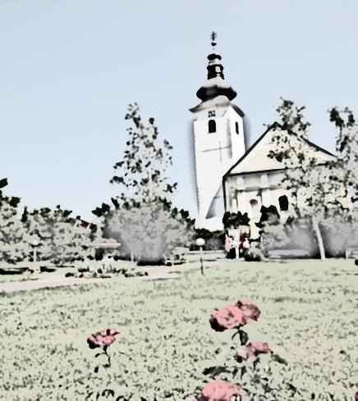****

**ŽUPA SV. IVANA KRSTITELJA REČICA**

**BR. 691. GOD.XIV. 23. svibnja 2021.**

**PEDESETNICA - DUHOVI**

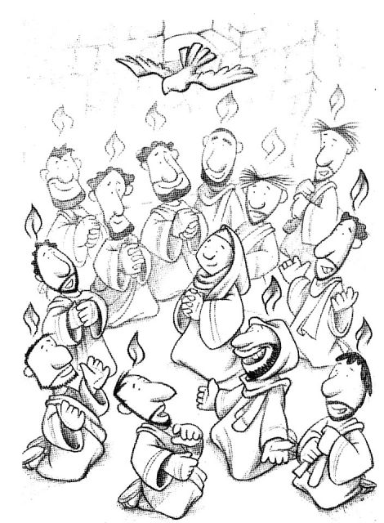

**Prvo čitanje*:*** *Dj 2,1-11*

**Drugočitanje**: Gal 5, 16-25

**Evanđelje***:* *Iv 15,16-27; 16,12-15*

**Zborna molitva:**

Bože, ti otajstvom današnje svetkovine posvećuješ u svakom plemenu i narodu cijelu Crkvu. Izlij na sav svijet darove svoga Duha:

što si svojom dobrotom učinio na počecima Crkve to i danas izvrši u srcu svojih vjernika.

Po Gospodinu.

**Ulazna pjesma:**

*Ljubav je Božja razlivena u srcima našim po Duhu Svetom koji prebiva u nama, aleluja. (Rim 5, 5; 10, 11)*

**Pričesna pjesma:**

*Svi se napuniše Duha Svetoga, razglašavajući veličanstvena djela Božja, aleluja.*

*(Dj 2, 4.11)*



**Pošalji Duha svojega,**

**Gospodine,**

**i obnovi lice zemlje**!

Dođi,  
Duše Presveti,  
sa neba nas posjeti   
zrakom svoje milosti.

Dođi, Oče ubogih,   
djelitelju dara svih   
dođi, srca svjetlosti.

*U ono vrijeme: Reče Isus svojim učenicima:*

*»Kada dođe Branitelj koga ću vam poslati od Oca – Duh Istine koji od Oca izlazi – on će svjedočiti za mene. I vi ćete svjedočiti jer ste od početka sa mnom. Još vam mnogo imam kazati, ali sada ne možete nositi. No kada dođe on – Duh Istine – upućivat će vas u svu istinu; jer neće govoriti sam od sebe, nego će govoriti što čuje i navješćivat će vam ono što dolazi. On će mene proslavljati jer će od mojega uzimati i navješćivati vama. Sve što ima Otac, moje je. Zbog toga vam rekoh: od mojega uzima i – navješćivat će vama.«*

*Riječ Gospodnja.*

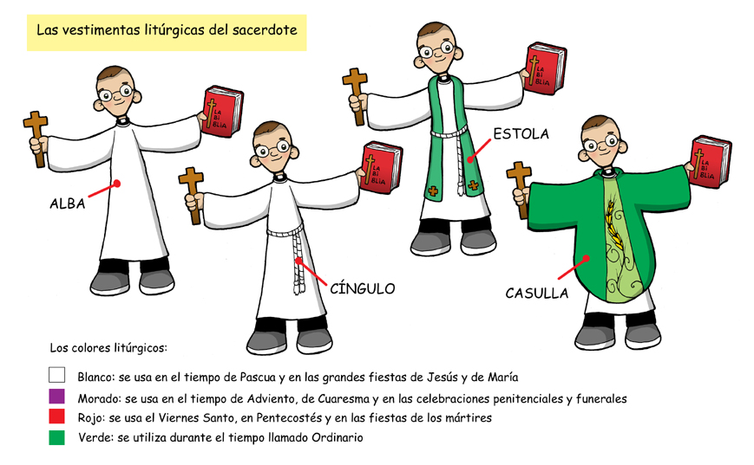Duhovi – svetkovina Duha Svetoga! Duhovi su svetkovina protupokreta. Umjesto zloduha Duh Sveti. Na svim razinama, u svim područjima: u mome vlastitom životu, u obitelji, društvu, u državi i u Crkvi. Blaženi papa Ivan XXIII pred 53 godine, 1959, sazvao je Drugi Vatikanski sabor. On se nadao od toga jednom “novom duhu” za Crkvu. Mnogo toga od njegova sna postalo je stvarnost. Mnoga očekivanja su razočarala. Jedni nalaze da je bilo “zastoja u reformi”, Crkva se malo obnovila, previše je ostala  “staromodna”. Drugi misle da je puno dokazanoga i prokušanoga revnosnom obnovom izgubljeno. Vjerujemo da Duh Sveti vodi Crkvu i svakoga pojedinca na putove  na kojima smo često nenaviknuti, i koji su za nas dijelom bolni. Nije svako oduševljenje već od Duha Svetoga. Mnoga razočaranja mogu biti vrata kroz koja Duh Sveti dolazi u naš život.

Kako djeluje On? Po čemu ga prepoznajemo? Isus danas kaže: “On će vas upućivati u svu istinu.” On je Duh istine”. Zloduh je duh laži. U laži su kratke noge, kaže narodna poslovica. Boli to,  istini gledati u lice. Ali samo istina oslobađa. Na lažima, samozavaravanju, zasljepljivanju ne može se graditi sreća.

Danas slavimo rođendan Crkve.S ruba civilizacije, svijeta krenula je Istina, mala kao „gorušićino zrno“, ali snažna, ispunjena Duhom Svetim da „obnovi lice zemlje“. Ništa je nije moglo zaustaviti – ni vlastiti grijesi, propusti, ni sile svijeta jer Gospodin kaže „ ni vrata je paklena neće moći nadvladati“.

Sretan vam ro**đ**endan Crkve, zajednice kojoj svojim krstom pripadate!



Majko Crkve, moli za nas!

*Marija se nalazi u skupu onih koji su iščekivali silazak Duha Svetoga. Ona okuplja apostole i učenike oko sebe i tako im je svima Majka. No, u skupu se nalaze i ''braća Isusova''. To se može odnositi na stvarnu rodbinu Isusovu, ali i na prve vjernike za koje Isus kaže: 'onaj koji sluša i vrši Riječ moga Oca, on mi je i brat i sestra i majka.'*

*Mi danas ne moramo kao Ivan brinuti o zemaljskim potrebama Kristove Majke, ali moramo nasljedovati Njezinu vjeru. Krist s križa daje Mariji Ivana za sina, te tako preko ''ljubljenog učenika'' Marija postaje Majka apostola, Kraljica apostola, ali i Majka Crkve. Marija je Ona koja okuplja Crkvu, Ona oko koje se Crkva okuplja i Ona koja Crkvu zagovara kod Njezina Sina. Marija je u punom smislu Majka Crkve. Dajući svoju Majku da bude Majka Crkve nakon Njegova odlaska na Nebo i silaska Duha Svetoga, Isus nas prepušta Majci, koja nam je sada Zagovornica i Posrednica.*

*Kod nas se štovanje Marije Majke Crkve proširilo na poticaj blagopokojnog zagrebačkog nadbiskupa Franje Kuharića, na čiju je molbu sv. papa Ivan Pavao II., 5. ožujka 1979. godine odobrio uvođenje blagdana Blažene Djevice Marije Majke Crkve za cijelo područje Biskupske konferencije bivše Jugoslavije, te je također odredio da se on slavi svake godine na Duhovski ponedjeljak.*

*Ugledajući se na Mariju, Majku Isusa Krista i nasljedujući njezinu življenu vjeru, Crkva isto postaje majka što rađa Božju djecu. O tome govori Drugi vatikanski sabor: 'Crkva promatrajući Marijinu otajstvenu svetost i nasljedujući njezinu ljubav, i vjerno izvršavajući Očevu volju, po vjerno primljenoj Božjoj riječi i sama postaje majkom: jer propovijedanjem i krštenjem rađa na nov i besmrtan život djecu začetu po Duhu Svetomu i od Boga rođenu.'*

|  |  |  |
| --- | --- | --- |
| Ponedjeljak,  **Župne obavijesti**  24.svibnja | 18,00 | MARIJA MAJKA CRKVE – DUHOVSKI PON.  + Franjo Kozlović; zahvalnica BDM; + Josip Zebić i ob. (god) |
| Utorak,  25. svibnja |  | Beda Časni |
| Srijeda,  26. svibnja |  | Filip Neri |
| Četvrtak,  27. svibnja |  | Augustin Konterberijski |
| Petak,  28. svibnja | 18,00 | German  + Ana, Andrija Tominov ; na jednu nakanu |
| Subota,  29.svibnja | 18,00 | Euzebije i Polion  Na jednu nakanu |
| Nedjelja,  30.svibnja. | 8,30  9,30  18,00 | **PRESVETO TROJSTVO**  +Ana, Mato Gojšić; + Slavko Petrić; +Mijo, Kata Kvaternik i ob. Cipćić; + Obitelj Trupković i Brkić; + ob Šimenko i Dančuo; +Franjo, Jela Vušir (god)  ZAMRŠJE: + Barica Škarica  Pro populo i svibanjska pobožnost |

Župni pastoralni listić izdaje Župa sv. Ivana Krstitelja Rečica, Rečica 47. 47203 Rečica, tel 047 713 002. Uređuje i odgovara. Lovro Zaplatić župnik. <http://zupa-svik-recica.hr/> mail: [zupa.recica@zg-nadbiskupija.hr](mailto:zupa.recica@zg-nadbiskupija.hr). Izlazi tjedno u 150 primjeraka.

U NEDJELJU NA SVETKOVINU PRESVETOG TROJSTVA PROŠTENJE KOD FRANJEVACA U KARLOVCU!

**SANACIJA ŽUPNE CRKVE POSLIJE POTRESA**

U srijedu održan sastanak u Konzervatorskom odjelu u Karlovcu i određena osoba koja će izraditi svu potrebnu dokumentaciju i troškovnik.

U četvrtak potpisan Ugovor s Ministarstvom kulture o dodjeli sredstava nakon što se ispune svi uvjeti iz natječaja.

SUBOTA 22.SVIBNJA

**10,00 SATI** – VJERONAUK PRVOPRIČESNICI

**11,00 SATI** - VJERONAUK FIRMANICI SVI RAZREDI

SUBOTOM U 18,00 SATI SVETA MISA ZA RODITELJE PRVOPRIČESNIKE I FIRMANIKE 7 RAZRED.

Svoje priloge za potrebe župe možete uplatiti i na adresu: Župa svetog Ivana Krstitelje Rečica ( za potrebe župe) IBAN HR8124000081104962168